1150080089 Hồ Thành Đạt 11CNPM2

**XÂY DỰNG HỆ THỐNG THƯ VIỆN TRỰC TUYẾN**

**1 Phân tích yêu cầu**

* 1. **Xác định yêu cầu chức năng của hệ thống**

**Dành cho độc giả**

Hệ thống thư viện trực tuyến được xây dựng nhằm phục vụ nhu cầu học tập và tra cứu của cán bộ, giảng viên và sinh viên trong trường. Người dùng của hệ thống là độc giả có thể đăng ký tài khoản, đăng nhập và quản lý thông tin cá nhân của mình. Khi cần tra cứu, độc giả có thể tìm kiếm tài liệu theo nhiều tiêu chí như tên sách, loại tài liệu, tác giả, chủ đề hay năm xuất bản. Nếu tài liệu là sách điện tử, độc giả có thể đọc trực tuyến ngay trên hệ thống và khi muốn tải về thì phải nhập mã thẻ thư viện. Đối với những tài liệu là sách giấy, hệ thống sẽ hiển thị tình trạng số lượng sách còn trong kho, từ đó độc giả có thể đăng ký mượn và cũng cần cung cấp mã thẻ thư viện. Ngoài ra, độc giả có thể gửi yêu cầu mua thêm tài liệu, tuy nhiên để làm điều này họ cần có tài khoản và đăng nhập vào hệ thống, đồng thời phải cung cấp thông tin cơ bản về sách muốn mua như tên, tác giả và năm xuất bản.

**Dành cho thủ thư**

Về phía thủ thư, ngoài những chức năng cơ bản như độc giả, họ còn có quyền quản lý tài liệu trong thư viện. Thủ thư có thể theo dõi và cập nhật thông tin mượn – trả sách, biết được những ai đang mượn sách, tình trạng mượn quá hạn hay thông tin chi tiết liên quan đến từng cuốn sách. Bên cạnh đó, thủ thư có thể thêm mới, chỉnh sửa hoặc xóa các đầu sách trong danh mục của thư viện, bao gồm cả sách giấy và sách điện tử. Khi độc giả gửi yêu cầu mua tài liệu, thủ thư sẽ xem xét và có thể chấp nhận hoặc từ chối các yêu cầu này.

**Dành cho hệ thống**

Về phía hệ thống, ngoài việc lưu trữ và xử lý dữ liệu, hệ thống còn có chức năng tự động gửi email nhắc nhở đến độc giả trước 3 ngày khi đến hạn trả sách, đồng thời cung cấp các báo cáo, thống kê như số lượng sách mượn – trả, sách quá hạn, sách được mượn nhiều nhất hay tình hình xử lý các yêu cầu mua tài liệu. Nhờ vậy, hệ thống không chỉ hỗ trợ độc giả trong việc tiếp cận và sử dụng tài liệu mà còn giúp thủ thư quản lý thư viện một cách hiệu quả và khoa học hơn.

* 1. **Xây dựng bảng thuật ngữ của hệ thống**

Độc giả: Người sử dụng hệ thống để tìm kiếm, đọc tài liệu điện tử, đăng ký mượn sách giấy hoặc gửi yêu cầu mua tài liệu

Thủ thư: Người quản trị thư viện, có quyền quản lý mượn – trả sách, cập nhật tài liệu và phê duyệt yêu cầu mua

Tài liệu: Bao gồm sách giấy và sách điện tử (ebook, PDF, …) được quản lý trong thư viện

Mã thẻ thư viện: Mã định danh duy nhất của mỗi độc giả, dùng để xác thực khi mượn sách, tải tài liệu hoặc đăng ký mượn

Tài khoản: Thông tin đăng nhập hệ thống của độc giả hoặc thủ thư, bao gồm tên đăng nhập, mật khẩu, email

Báo cáo – Thống kê: Chức năng của hệ thống nhằm tổng hợp tình hình mượn – trả, sách quá hạn và các số liệu phục vụ quản lý

* 1. **Mô hình hóa yêu cầu chức năng sử dụng use case model**

**Xác định các Actor**

**Độc giả**: Là giảng viên, sinh viên hoặc nhân viên của trường. Họ sử dụng hệ thống để tìm kiếm tài liệu, đọc hoặc tải sách điện tử, đăng ký mượn sách giấy và gửi yêu cầu mua tài liệu mới.

**Thủ thư**: Là người quản trị thư viện. Ngoài những chức năng như độc giả, thủ thư còn có thể quản lý thông tin mượn – trả, cập nhật danh mục tài liệu và phê duyệt hoặc từ chối các yêu cầu mua tài liệu.

**Hệ thống gửi mail**: Đây là tác nhân phụ trợ, có nhiệm vụ gửi email nhắc nhở độc giả trước hạn trả sách 3 ngày, hoặc thông báo khi có thông tin quan trọng.

**Xác định các use case và đặt ID cho từng use case :**

UC01 – Đăng ký tài khoản & Đăng nhập: Độc giả đăng ký, đăng nhập để sử dụng hệ thống.

UC02 – Tìm kiếm tài liệu: Tìm kiếm tài liệu theo nhiều tiêu chí (tên sách, loại, tác giả, chủ đề, năm xuất bản).

UC03 – Đọc trực tuyến tài liệu điện tử: Đọc ebook trực tiếp trên hệ thống.

UC04 – Tải tài liệu điện tử: Tải ebook về máy khi nhập mã thẻ

thư viện.

UC05 – Đăng ký mượn sách giấy: Độc giả đăng ký mượn tài liệu còn trong kho, sử dụng mã thẻ thư viện.

UC06 – Gửi yêu cầu mua tài liệu: Gửi thông tin sách muốn mua cho thủ thư xem xét.

UC07 – Quản lý mượn sách: Ghi nhận thông tin mượn của độc giả.

UC08 – Quản lý trả sách: Ghi nhận việc trả sách và tình trạng sách.

UC09 – Quản lý danh mục tài liệu: Thêm mới, chỉnh sửa, xóa sách (sách giấy và ebook).

UC10 – Xử lý yêu cầu mua tài liệu: Xem xét và phê duyệt hoặc từ chối yêu cầu mua.

UC11 – Gửi email nhắc nhở: Hệ thống tự động gửi thông báo nhắc độc giả trước hạn trả sách 3 ngày.

UC12 – Lập báo cáo thống kê: Tổng hợp số liệu mượn – trả, sách quá hạn, tài liệu được mượn nhiều nhất, yêu cầu mua sách.

**Usecase tổng**

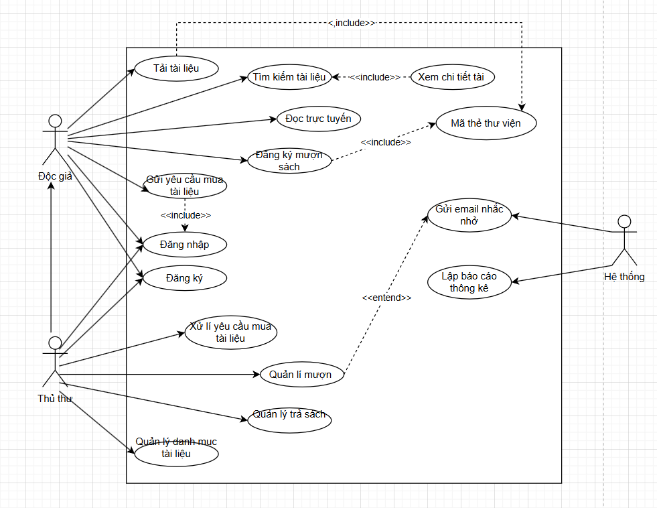

**Kịch bản usecase**

|  |  |
| --- | --- |
| **Tên use case:** Tìm kiếm tài liệu | |
| **Actor:** Độc giả, thủ thư | |
| **Mô tả:** Use case thực hiện việc tìm kiếm tài liệu theo một trong các tiêu chí:  tựa sách, tên tácc giả, năm xuất bản, hoặc tìm theo từ khóa. | |
| **Tiền điều kiện (Precondition):** Không | |
| **Hậu điều kiện (Postcondition):** Nếu tìm kiếm thành công thì người dùng có  thể thực hiện các thao tác tiếp theo: đọc, tải, đăng ký mượn hoặc đặt mua. | |
| **Luồng sự kiện chính (Basic flow)** | |
| **Actor** | **Hệ thống** |
| 1. Tại **giao diện chính** của hệ thống,  người dùng chọn loại tài liệu cần  tìm | 2. Hệ thống hiển thị f**orm nhập  thông tin** của loại tài liệu cần tìm |
| 3. Người dùng nhập một hoặc tất cả  các tiêu chí : tựa sách, tên tác giả,  năm xuất bản hoặc từ khóa và click  nút **tìm kiếm** | 4. Nếu có, hệ thống hiển thị danh  sách các sách trong **form kết quả**. |
| **Luồng sự kiện thay thế (Alternate flow)** | |
| 4.2 Người dùng chọn lại chức năng tìm  kiếm để tìm tài liệu khác, lặp lại  bước 1 đến 4  4.3 Người dùng kết thúc việc tìm kiếm | 4.1 Nếu không tìm thấy tài liệu theo  yêu cầu thì hệ thống hiển thị thông  báo không có tài liệu theo yêu cầu |

|  |  |
| --- | --- |
| **Tên use case:** Đọc trực tuyến tài liệu điện tử | |
| **Actor:** Độc giả, thủ thư | |
| **Mô tả:** Cho phép người dùng mở và đọc nội dung tài liệu điện tử trực tiếp trên hệ thống | |
| **Tiền điều kiện (Precondition):** Người dùng đã đăng nhập và đã tìm thấy tài liệu điện tử phù hợp. | |
| **Hậu điều kiện (Postcondition):** Nội dung tài liệu được hiển thị trên màn hình để đọc. | |
| **Luồng sự kiện chính (Basic flow)** | |
| **Actor** | **Hệ thống** |
| 1. 1. Người dùng chọn tài liệu điện tử từ kết quả tìm kiếm. | 2. Hệ thống hiển thị nội dung tài liệu trực tuyến trên trình đọc. |
| **Luồng sự kiện thay thế (Alternate flow)** | |
| 4. | * 1. Nếu tài liệu không tồn tại hoặc bị lỗi, hệ thống hiển thị thông báo lỗi “Không thể mở tài liệu”. |

|  |  |
| --- | --- |
| **Tên use case:** Tải tài liệu điện tử | |
| **Actor:** Độc giả, thủ thư | |
| **Mô tả:** Cho phép người dùng tải tài liệu điện tử về máy tính khi nhập mã thẻ thư viện. | |
| **Tiền điều kiện (Precondition**Người dùng đã đăng nhập và chọn tài liệu điện tử cần tải. | |
| **Hậu điều kiện (Postcondition):** File tài liệu điện tử được tải về thành công. | |
| **Luồng sự kiện chính (Basic flow)** | |
| **Actor** | **Hệ thống** |
| 1. Người dùng nhấn vào nút “Tải về”. | 2. Hệ thống yêu cầu nhập mã thẻ thư viện. |
| 3. Người dùng nhập mã thẻ hợp lệ. | 4. Hệ thống kiểm tra và cho phép tải file về máy. |
| **Luồng sự kiện thay thế (Alternate flow)** | |
| 4. | 2.1 Nếu mã thẻ không hợp lệ, hệ thống báo lỗi và yêu cầu nhập lại.  4.3 Nếu file không tồn tại, hệ thống thông báo lỗi “Không tìm thấy tài liệu”. |

|  |  |
| --- | --- |
| **Tên use case:** Đăng ký mượn sách giấy | |
| **Actor:** Độc giả, thủ thư | |
| **Mô tả:** Cho phép độc giả đăng ký mượn sách giấy còn trong kho bằng mã thẻ thư viện. | |
| **Tiền điều kiện (Precondition)** Người dùng đã đăng nhập và chọn sách còn sẵn trong kho. | |
| **Hậu điều kiện (Postcondition**Yêu cầu mượn sách được ghi nhận và chuyển đến thủ thư. | |
| **Luồng sự kiện chính (Basic flow)** | |
| **Actor** | **Hệ thống** |
| 1. Người dùng chọn sách giấy muốn mượn từ kết quả tìm kiếm. | 2. Hệ thống hiển thị thông tin tình trạng còn của sách.. |
| 3. Người dùng nhập mã thẻ thư viện và nhấn “Đăng ký mượn”. | 4. Hệ thống ghi nhận thông tin mượn và thông báo thành công. |
| **Luồng sự kiện thay thế (Alternate flow)** | |
| 4. | 2.3 Nếu mã thẻ không hợp lệ, hệ thống từ chối yêu cầu mượn.  4.1 Nếu sách đã hết số lượng, hệ thống hiển thị thông báo “Sách đã hết, không thể mượn”. |

|  |  |
| --- | --- |
| **Tên use case:** Gửi yêu cầu mua tài liệu | |
| **Actor:** Độc giả, thủ thư | |
| **Mô tả:** Độc giả gửi yêu cầu mua sách/tài liệu mới để bổ sung vào thư viện. | |
| **Tiền điều kiện (Precondition)** Độc giả đã đăng nhập vào hệ thống.. | |
| **Hậu điều kiện (Postcondition)** Yêu cầu mua được chuyển đến thủ thư để xử lý. | |
| **Luồng sự kiện chính (Basic flow)** | |
| **Actor** | **Hệ thống** |
| 1. Người dùng chọn chức năng “Yêu cầu mua tài liệu”. | 2. Hệ thống hiển thị form nhập thông tin (tên sách, tác giả, năm xuất bản). |
| 3. Người dùng nhập thông tin và nhấn “Gửi yêu cầu”. | 4. Hệ thống ghi nhận và thông báo thành công. |
| **Luồng sự kiện thay thế (Alternate flow)** | |
| 4. | 2.1 Nếu bỏ trống thông tin bắt buộc, hệ thống yêu cầu nhập lại. |

|  |  |
| --- | --- |
| **Tên use case:** Quản lý mượn sách | |
| **Actor :** thủ thư | |
| **Mô tả:** Thủ thư ghi nhận thông tin mượn sách giấy của độc giả. | |
| **Tiền điều kiện (Precondition)** Độc giả đã đăng ký mượn sách qua hệ thống, sách còn trong kho. | |
| **Hậu điều kiện (Postcondition)** Thông tin mượn được cập nhật vào hệ thống, số lượng sách trong kho giảm đi. | |
| **Luồng sự kiện chính (Basic flow)** | |
| **Actor** | **Hệ thống** |
| 1. Thủ thư đăng nhập vào hệ thống. | 2. Hệ thống hiển thị danh sách yêu cầu mượn |
| 3. Thủ thư xác nhận thông tin độc giả và tình trạng sách. | 4. Hệ thống ghi nhận mượn sách, trừ số lượng trong kho. |
| **Luồng sự kiện thay thế (Alternate flow)** | |
| 4. 2.1 Nếu sách đã hết số lượng, thủ thư từ chối yêu cầu mượn. | 2.3 Nếu độc giả bị cấm mượn (ví dụ: nợ sách quá hạn), hệ thống hiển thị cảnh báo. |

|  |  |
| --- | --- |
| **Tên use case:** Quản lý trả sách | |
| **Actor :** thủ thư | |
| **Mô tả:** Thủ thư ghi nhận thông tin trả sách và tình trạng sách khi độc giả hoàn trả. | |
| **Tiền điều kiện (Precondition)** Độc giả đến thư viện trả sách. | |
| **Hậu điều kiện (Postcondition)** Trạng thái mượn sách của độc giả được cập nhật, số lượng sách trong kho tăng lên. | |
| **Luồng sự kiện chính (Basic flow)** | |
| **Actor** | **Hệ thống** |
| 1. Thủ thư mở chức năng quản lý trả sách. | 3. Hệ thống hiển thị danh sách sách đang mượn. |
| 2. Nhập mã thẻ thư viện hoặc thông tin độc giả. | 5. Hệ thống cập nhật tình trạng trả và số lượng kho. |
| 4. Thủ thư xác nhận sách đã trả. |  |
| **Luồng sự kiện thay thế (Alternate flow)** | |
|  | Nếu sách bị hỏng/mất, hệ thống ghi nhận và thông báo phí phạt. |
|  | Nếu độc giả chưa đăng ký mượn mà vẫn trả, hệ thống từ chối cập nhật. |

|  |  |
| --- | --- |
| **Tên use case:** Quản lý danh mục tài liệu | |
| **Actor :** thủ thư | |
| **Mô tả:** Thủ thư quản lý danh mục sách của thư viện, bao gồm thêm mới, chỉnh sửa, xóa tài liệu. | |
| **Tiền điều kiện (Precondition)** Thủ thư đã đăng nhập.. | |
| **Hậu điều kiện (Postcondition)** Danh mục tài liệu được cập nhật thành công. | |
| **Luồng sự kiện chính (Basic flow)** | |
| **Actor** | **Hệ thống** |
| 1. Thủ thư chọn chức năng quản lý danh mục. | 3.Nhập hoặc cập nhật thông tin tài liệu (tên, tác giả, năm xuất bản, loại, tình trạng). |
| 2 . Chọn thao tác: thêm, sửa, xóa. |  |
| 4. Hệ thống lưu thay đổi và hiển thị danh mục mới. |  |
| **Luồng sự kiện thay thế (Alternate flow)** | |
| 4 | Nếu thông tin nhập không hợp lệ, hệ thống yêu cầu nhập lại. |
|  | Nếu xóa tài liệu đang được mượn, hệ thống cảnh báo và từ chối thao tác |

|  |  |
| --- | --- |
| **Tên use case:** Xử lý yêu cầu mua tài liệu | |
| **Actor :** thủ thư | |
| **Mô tả:** Thủ thư xử lý yêu cầu mua tài liệu do độc giả gửi. | |
| **Tiền điều kiện (Precondition)** Độc giả đã gửi yêu cầu mua, thông tin được lưu trong hệ thống. | |
| **Hậu điều kiện (Postcondition)** Yêu cầu được phê duyệt hoặc từ chối, độc giả nhận thông báo.. | |
| **Luồng sự kiện chính (Basic flow)** | |
| **Actor** | **Hệ thống** |
| 1. Thủ thư truy cập danh sách yêu cầu mua. | •4. Hệ thống ghi nhận quyết định và thông báo cho độc giả. |
| 2 Chọn một yêu cầu cụ thể để xem chi tiết. |  |
| 3. Thủ thư đánh giá và quyết định chấp nhận hoặc từ chối. |  |
| **Luồng sự kiện thay thế (Alternate flow)** | |
| 4Nếu thư viện đã có tài liệu đó, thủ thư từ chối yêu cầu. | Nếu thông tin yêu cầu không đầy đủ, hệ thống thông báo thủ thư kiểm tra lại. |

|  |  |
| --- | --- |
| **Tên use case:** Gửi email nhắc nhở | |
| **Actor :** Hệ thống | |
| **Mô tả:** Hệ thống tự động gửi email nhắc nhở độc giả trước hạn trả sách 3 ngày. | |
| **Tiền điều kiện (Precondition)** Độc giả có sách đang mượn và sắp đến hạn trả. | |
| **Hậu điều kiện (Postcondition)** Email nhắc nhở được gửi thành công đến hộp thư của độc giả. | |
| **Luồng sự kiện chính (Basic flow)** | |
| **Actor** | **Hệ thống** |
| 1. Hệ thống kiểm tra danh sách mượn hàng ngày. | 3. Hệ thống tạo nội dung email nhắc nhở. |
| 2. Xác định những sách còn 3 ngày nữa sẽ đến hạn trả. |  |
| 4.Email được gửi đến độc giả. |  |
| **Luồng sự kiện thay thế (Alternate flow)** | |
|  | * 1. Nếu hệ thống lỗi email, thông báo lỗi được lưu lại để xử lý thủ công. |

|  |  |
| --- | --- |
| **Tên use case:** Lập báo cáo thống kê | |
| **Actor :** Thủ thư | |
| **Mô tả:** Hệ thống hỗ trợ thủ thư tạo báo cáo, thống kê tình hình thư viện. | |
| **Tiền điều kiện (Precondition)** Độc giả có sách đang mượn và sắp đến hạn trả. | |
| **Hậu điều kiện (Postcondition** Báo cáo được tạo và hiển thị cho thủ thư.. | |
| **Luồng sự kiện chính (Basic flow)** | |
| **Actor** | **Hệ thống** |
| 1. Thủ thư chọn chức năng báo cáo thống kê. | 3. Hệ thống xử lý dữ liệu và tạo báo cáo. |
| 2 .Chọn loại báo cáo cần lập (mượn – trả, sách quá hạn, sách được mượn nhiều, yêu cầu mua). |  |
| 4.E Báo cáo được hiển thị hoặc xuất ra file. |  |
| **Luồng sự kiện thay thế (Alternate flow)** | |
|  | 3.1 Nếu không có dữ liệu trong khoảng thời gian chọn, hệ thống hiển thị thông báo “Không có dữ liệu”. |